Estudo da performance de carbetos de Mo suportados em SiO2 promovidos com Ni ou Cu na hidrodesoxigenação do *m*-cresol

Letícia F. Sosa1,2*, Priscilla M. de Souza2, Raphaela A. Rafael2, Robert Wojcieszak2, Valérie Briois3, Lucas R. Francisco4,5, Raimundo C. Rabelo-Neto4, Eric Marceau2, Sébastien Paul2, Fábio S. Toniolo1, Fábio B. Noronha2,4,5

1Universidade Federal do Rio de Janeiro, Programa de Engenharia Química da COPPE/UFRJ, P.O.Box 68502, CEP 21941-972, Rio de Janeiro, Brasil

*2Univ. de Lille, CNRS, Centrale Lille, Univ. Artois, UMR 8181 - UCCS - Unité de Catalyse et Chimie du Solide, F-59000 Lille, France 3Synchrotron SOLEIL, L′Orme des Merisiers, Saint-Aubin, BP 48, 91192 Gif-sur-Yvette Cedex, France 4Instituto Nacional de Tecnologia, Divisão de Catálise, Biocatálise e Química de Processos, Av. Venezuela 82, 20081-312, Rio de Janeiro, RJ, Brasil 5Instituto Militar de Engenharia, Departamento de Engenharia Química, Praça Gal. Tiburcio 80, Rio de Janeiro, 22290–270, Brasil*

*\*leticiaforrer@hotmail.com*

Resumo/Abstract

RESUMO - O desempenho dos catalisadores Mo2C, Mo2C/SiO2, Ni-MoxCy/SiO2 e Cu-MoxCy/SiO2 para a hidrodesoxigenação do *m*-cresol a 300 °C e pressão atmosférica foi investigada. Ni/SiO2 e Cu/SiO2 foram usados como referências. Para obter mais informações sobre o efeito dos promotores durante a síntese dos carbetos de Mo, a carburação dos catalisadores suportados com 20 % (v/v) CH4/H2 foi acompanhada por espectroscopia absorção de raios X. Os resultados mostraram que a presença de um segundo metal promove a primeira etapa de redução, e está relacionada à cristalinidade dos molibdatos mistos presentes nos precursores óxidos dos carbetos, mas que não auxilia a etapa de carburação. Todos os carbetos foram altamente seletivos ao tolueno (> 96%), indicando que a espécie Mo2C é o sítio ativo responsável pela desoxigenação do *m*-cresol. O catalisador Mo2C/SiO2 carburado a 400 °C foi inativo, o que se deve à menor oxofilicidade das espécies de oxicarbeto (MoO2- xCx) presentes.

*Palavras-chave: Hidrodesoxigenação, m-cresol, carbeto de molibdênio, carbeto de molibdênio promovido com Ni, carbeto de molibdênio promovido com Cu, espectroscopia de absorção de raios X in situ.*

ABSTRACT - The performance of Mo2C, Mo2C/SiO2, Ni-MoxCy/SiO2, and Cu-MoxCy/SiO2 catalysts for the hydrodeoxygenation of *m*-cresol at 300 °C and atmospheric pressure was investigated. Ni/SiO2 and Cu/SiO2 were used as references. To get more insight into the effect of the promoters during the synthesis of the Mo carbides, the carburization of the supported catalysts was followed by X-ray spectroscopy under 20 % (v/v) CH4/H2. The results showed that the presence of a second metal promotes the first step of reduction, and it is related to the crystallinity of the mixed molybdates in the initial precursor species, but that it does not assist the carburizing step. All carbides were highly selective to toluene (> 96%), indicating that Mo2C species is the active site responsible for the deoxygenation of *m*-cresol. Mo2C/SiO2 catalyst carburized at 400 °C was inactive, which is due to the lower oxophilicity of the oxycarbide species (MoO2-xCx).

*Keywords: Hydrodeoxygenation, m-cresol, molybdenum carbides, Ni-promoted molybdenum carbide, Cu-promoted molybdenum carbide, in situ X-ray spectroscopy.*

## Introdução

Nas últimas décadas, a biomassa lignocelulósica tem sido apontada como potencial matéria-prima sustentável para a produção de energia, biocombustíveis, e produtos químicos de interesse industrial (1). A pirólise rápida da biomassa lignocelulósica gera o bio-óleo, que pode ser utilizado para a produção de hidrocarbonetos que são compatíveis com combustíveis derivados do petróleo. Entretanto, grandes quantidades de compostos fenólicos ricos em oxigênio, tais como cresol, guaiacol e fenol podem ser encontrados em bio-óleos, o que confere propriedades indesejáveis a esse composto. Nesse sentido, a hidrodesoxigenação catalítica (HDO) é um passo fundamental para diminuir o teor de oxigênio do bio-óleo (2). Recentemente, carbetos de metais de transição têm despertado grande interesse em virtude de sua alta seletividade para arenos em HDO de compostos fenólicos (2-4). Similarmente, o uso de carbetos bimetálicos para o HDO de moléculas fenólicas também tem sido apontado como vantajoso, mas estudos empregando esses materiais ainda são escassos (5-7). A presença de um segundo metal auxiliaria a síntese dos carbetos de metais de transição (8), contudo essa afirmação é baseada em análises de carburação à temperatura programada, a qual não fornece informações sobre as espécies formadas durante o processo de carburação.

Levando isso em consideração, o presente trabalho visa estudar a carburação de carbetos de molibdênio suportados em SiO2, promovidos (Ni, Cu) ou não utilizando XAS *in situ* de modo a investigar as espécies formadas durante a carburação. Adicionalmente, os carbetos de molibdênio foram testados na reação de HDO do *m*-cresol. Esta abordagem permitiu estabelecer uma relação estrutura-desempenho para estes catalisadores.

## Experimental

*Preparo dos catalisadores*

A sílica (SiO2, Aerosil 200, Evonik Industries) utilizada como suporte foi misturada com água deionizada, seca a 120 °C por 3 h e, então aquecida a 500 °C (10 °C/min) permanecendo nessa temperatura por 6 h. Em seguida, os precursores óxidos dos carbetos foram preparados pelo método de impregnação ao ponto úmido a fim de se obter 20% (m/m) de carbeto de Mo. Para isso, o sal de molibdênio ((NH4)6Mo7O24.4H2O, Sigma-Aldrich) foi solubilizado em água destilada e a solução obtida foi, em seguida, impregnada no suporte. No caso dos catalisadores promovidos por Ni ou Cu, após a impregnação da solução de Mo na SiO2, os materiais foram secos a 110 °C/12 h e, então, impregnados com soluções contendo os sais de Ni (Ni(NO3)2.6H2O, Sigma-Aldrich) ou Cu (Cu(NO3)2.H2O, Sigma-Aldrich) de modo a se obter 3% (m/m) do metal promotor. Nesse caso, o teor de carbeto de Mo era de 17% (m/m). Após a etapa de impregnação, todas as amostras foram secas a 110 °C/12 h e tratadas em ar estático por 3 h a 500 °C (5 °C/min).

A fim de sintetizar o carbeto não suportado e os carbetos de Mo suportados em SiO2, o trióxido de molibdênio (MoO3, Sigma-Aldrich) ou os precursores óxidos, respectivamente, foram carburados a 650 °C (2,5 °C/min) por 2 h com 20% (v/v) CH4/H2 (razão massa de catalisador:vazão de mistura = 2:1). Ao final da síntese, os materiais foram passivados a temperatura ambiente por 14 h em uma mistura contendo 0,5% (v/v) O2/N2 (30 mL/min).

*Caracterização*

O teor de Mo, Ni e Cu dos catalisadores passivados foi determinado por Espectrometria de Emissão Óptica por Plasma Acoplado Indutivamente (ICP-OES) em um espectrômetro 720-ES ICP-OES da Agilent, enquanto o teor de C foi estimado por análise elementar (AE) em um analisador automatizado modelo Thermo Scientific da FlashSmart. As propriedades texturais da SiO2 e dos catalisadores passivados foram determinadas por adsorção de N2 usando o equipamento TriStar II Plus Analyser da Micromeritics. Antes da análise, as amostras foram tratadas em vácuo a 75 °C/1 h e, então a 300 °C até 24 h. A área específica e o volume de poros totais foram estimados pelos métodos Brunauer-EmmettTeller (BET) e regra de Gurvitch, respectivamente.

Os experimentos de carburação à temperatura programada (TPC) foram realizados em uma unidade multipropósito acoplada a um espectrômetro de massas (EM) Pfeiffer Vacuum, modelo QME 200. Antes da carburação, as amostras (0,1 g) foram pré-tratadas por 1 h em corrente de He (50 mL/min) a 200 ºC (10 ºC/min). Em seguida, o catalisador foi resfriado até 30 ºC. As medidas de carburação foram realizadas utilizando uma mistura contendo 20 % (v/v) CH4/H2 (100 mL/min) com taxa de aquecimento de 2,5 ºC/min até 800 ºC.

A espectroscopia de absorção de raios X (XAS) foi realizada no modo de transmissão na linha de luz ROCK Quick-EXAFS na instalação francesa de radiação sincrotron SOLEIL. Os espectros foram adquiridos em condições *in situ*, na borda K do Mo para sistemas monometálicos ou, alternativamente, nas bordas K do Ni (8333 eV), Cu (8979 eV) e Mo (20000 eV) para os sistemas bimetálicos Ni-Mo e Cu-Mo durante a carburação dos materiais realizada da temperatura ambiente até 650 °C (2,5 °C min-1) sob um fluxo de CH4/H2 de 20% (v/v) (5 mL min-1). O leito de catalisador em pó (comprimento ~ 8 - 9 mm) foi mantido no centro de um capilar entre dois pedaços de lã de quartzo e aquecido usando um soprador de gás. Os espectros Raman foram medidos à temperatura ambiente no leito do catalisador usando um espectrômetro Raman RXN1 comercial (Kaiser Optical Systems, Inc.).

As proporções de diferentes espécies de Mo, Ni e Cu durante os diferentes estágios de carburação foram determinadas por um procedimento quimiométrico, a metodologia MCR-ALS (*Multivariate Curve Resolution by Alternative-Least Squares*), usando o programa MCR-ALS GUI 2.0 desenvolvida pelo grupo Tauler na plataforma Matlab (9).

*Atividade catalítica*

A hidrodesoxigenação do *m*-cresol em fase vapor foi realizada em um reator contínuo de leito fixo a 300 °C e 1 atm. O catalisador foi misturado com carbeto de silício (mSiC/mcat = 3) a fim de deixar o fluxo mais uniforme e evitar pontos quentes. Os carbetos foram sintetizados *in situ* conforme descrito anteriormente e, então a temperatura foi reduzida para 300 °C e a mistura reacional foi obtida pela passagem de 60 mL/min H2 em um saturador contendo o *m*-cresol em uma temperatura adequada (87 °C) para produzir a razão molar H2/*m*-cresol de 60. Diferentes razões de massa de catalisador/vazão de gás (W/F) foram utilizadas para cada catalisador para se obter conversões similares. A primeira injeção foi realizada após 5 min de reação, no qual não é esperado a desativação do catalisador. Os produtos de reação foram analisados em um GCMS (7890 A/ 5975 C) da Agilent equipado com uma coluna HP-Innowax e um detector de ionização de chama (FID). A conversão, seletividade e taxa de reação de HDO foram determinadas de acordo com as equações 1-3:

$$Conversão \left(\%\right)= \frac{{mol}_{entrada}- {mol}_{saída}}{{mol}_{entrada}}x 100 (1)$$

$$Seletividade \left(\%\right)= \frac{{mol}_{p}}{{mol}_{entrada}- {mol}_{saída}}x 100 (2)$$

$${Taxa}_{HDO} \left(mmolg_{cat}^{-1}\min^{-1}\right)= \frac{{Rend.}_{prod. desox.}x Q }{M} (3)$$

Onde molentrada e molsaída é o número de mols de *m*-cresol no início e após a reação, molP é o número de mols de um determinado produto (P), M é a massa de catalisador (g) e Q é a vazão de *m*-cresol (mmol min-1).

## Resultados e Discussão

*Caracterizações*

As espécies presentes nos precursores calcinados dos carbetos de Mo foram identificadas por Espectroscopia Raman (Fig.1). A análise dos resultados revela a presença de MoO3 (bandas em 994, 819 e 665 cm- 1 (10)) mais intensas para os precursores de Mo2C/SiO2 e Ni-MoxCy/SiO2 e menos intensas para o precursor de Cu-MoxCy/SiO2. Para o precursor óxido do Ni-MoxCy/SiO2 ainda é possível identificar uma segunda fase evidenciada por uma banda de baixa intensidade, mas bem definida em 961 cm-1 referente a fase α-NiMoO4 (11). Bandas fracas também são visíveis para o precursor do Cu-MoxCy/SiO2. A banda em 960 cm-1 pode ser atribuída ao CuMoO4 (12), enquanto a banda em 930 cm-1 pode ser atribuída a presença de molibdatos com um maior grau de condensação das unidades de molibdato, tais como ocorre para o Cu3Mo2O9 (13).

A redução dos óxidos de Mo e a formação de carbetos de Mo com a mistura CH4/H2 foi acompanhada por carburação à temperatura programada (Fig. 2). O sinal de água durante a carburação do MoO3 não suportado mostrou um máximo em 640 °C com um ombro em 625 °C. De acordo com a literatura, o ombro é atribuído à redução de MoO3 a MoO2, enquanto o pico corresponde à carburação do MoO2 e formação do carbeto de Mo (β-Mo2C), que é acompanhado pelo consumo de metano e produção de CO (14, 15).

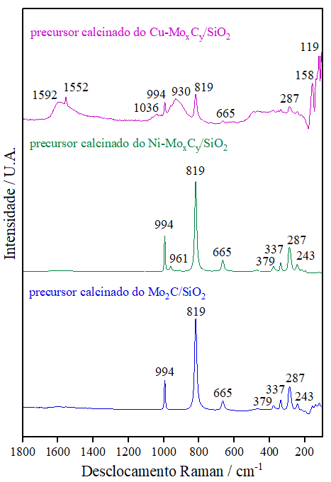

**Figura 1.** Espectros Raman dos precursores calcinados dos catalisadores Cu-MoxCy/SiO2, Ni-MoxCy/SiO2 e Mo2C/SiO2.

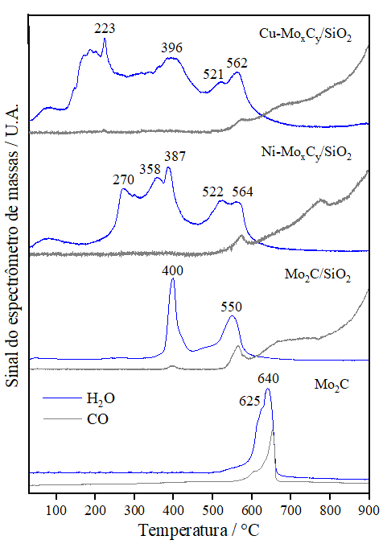

**Figura 2.** Perfis de formação de água e CO durante a carburação à temperatura programada dos precursores calcinados dos catalisadores de Cu-MoxCy/SiO2, Ni-MoxCy/SiO2, Mo2C/SiO2 e Mo2C.

Os perfis dos catalisadores suportados, em especial os carbetos promovidos, são muito mais complexos e difíceis de interpretar. Por essa razão, a carburação dos catalisadores monometálico Mo2C/SiO2 e bimetálicos (Ni-MoxCy/SiO2 e Cu-MoxCy/SiO2) também foi acompanhada pela análise *in situ* de XAS e análise multivariada (MCR-ALS) dos espectros nas bordas K do Mo, Ni e Cu em função da temperatura. Espécies de Mo com diferentes estados de oxidação foram detectadas durante o processo de carburação dos materiais: (i) MoO3 para o Mo2C/SiO2 e uma mistura de MoO3 e molibdatos de Ni/Cu-Mo (VI) para o Ni-MoxCy/SiO2 e Cu-MoxCy/SiO2, denominadas de óxidos de Mo(VI) presentes nos precursores óxidos; (ii) Mo4O11 (Mo2C/SiO2) e MoO2 (Ni-MoxCy/SiO2 e Cu-MoxCy/SiO2) chamados de subóxidos de Mo (estado de oxidação entre IV e VI) formados pela redução dos óxidos de Mo(VI); (iii) MoO2-xCx formado pela redução dos subóxidos de Mo e caracterizados por apresentarem um pequeno grau de carburação com baixa produção de CO; (iv) Mo2C formado pela total carburação do MoO2-xCx com uma significativa produção de CO.

A análise de MCR-ALS dos experimentos de XAS *in situ* permite ainda analisar as mudanças das espécies de Mo, Ni, e Cu durante a carburação e a fração de cada componente é apresentada em função da temperatura na Fig. 3. Cada curva corresponde ao desaparecimento de uma espécie, por redução ou carburação, exibe um ponto de inflexão (taxa máxima de consumo), que deve corresponder a um pico de produção de água ou CO nos perfis de TPC, permitindo a identificação dos vários estágios de reação.

a)

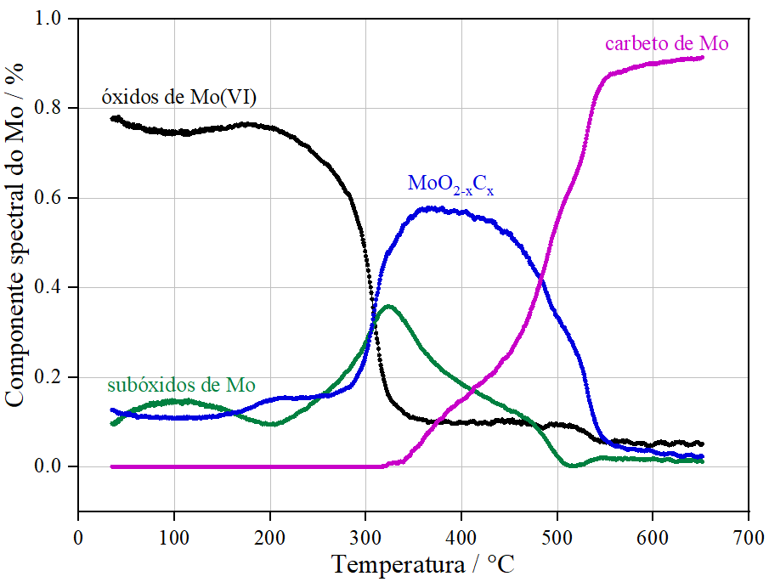

b)

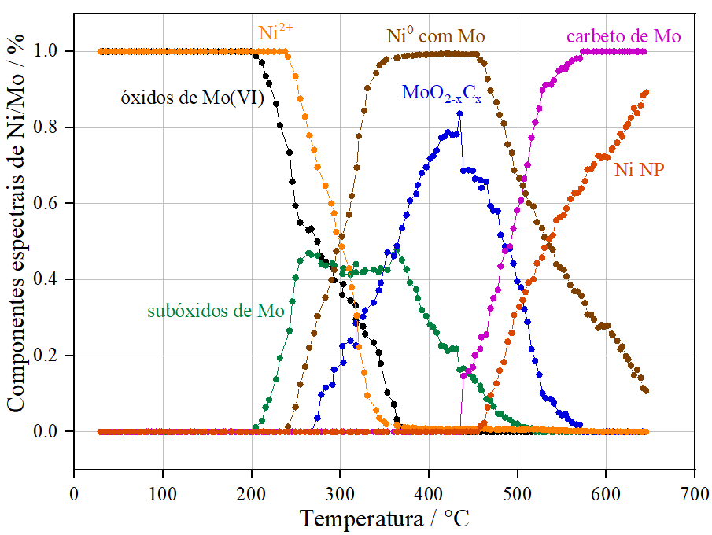

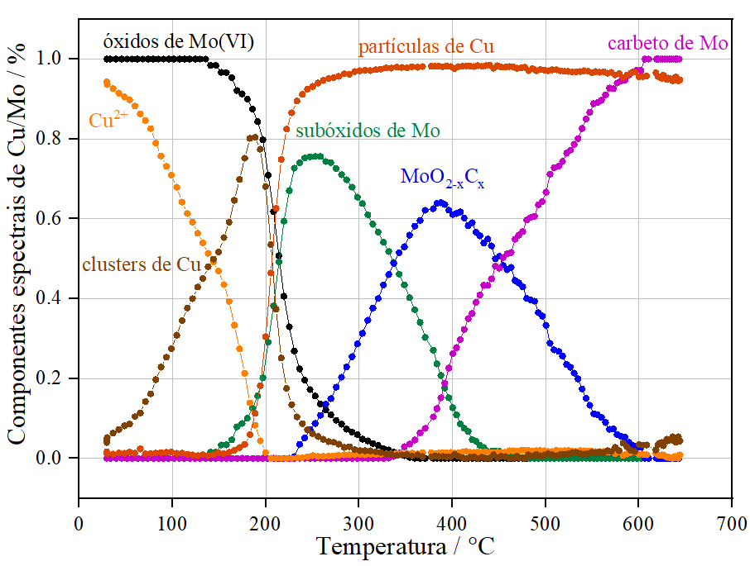

c)

**Figura 3.** Perfis de concentração das espécies de Mo, Ni e Cu durante o TPC dos precursores calcinados do a) Mo2C/SiO2, b) Ni-MoxCy/SiO2 e c) Cu-MoxCy/SiO2 estimado pela análise de MCR-ALS dos espectros nas bordas de Mo, Ni e Cu.

A síntese do carbeto monometálico (Mo2C/SiO2) ocorreu por redução das espécies de MoO3 no precursor calcinado na faixa de 300-400 °C e a fase Mo2C foi formada acima de 500 °C, conforme observado anteriormente por TPC. Com relação aos carbetos bimetálicos, os resultados mostraram que a redução dos molibdatos de Cu presentes no precursor calcinado do catalisador Cu-MoxCy/SiO2 começou em temperaturas mais baixas em comparação com as espécies de Mo no carbeto monometálico. As partículas de Cu metálicas produzidas auxiliaram a redução inicial das espécies de Mo no carbeto de Mo, dissociando e fornecendo mais hidrogênio. Por outro lado, os molibdatos de Ni encontrados no precursor calcinado do catalisador Ni-MoxCy/SiO2 foram reduzidos a temperaturas mais altas do que as espécies de Mo e não contribuíram para a primeira etapa da redução. Nenhuma fase NiMo ou CuMo de carbeto bimetálico foram formadas, e o Ni e o Cu foram encontrados apenas como nanopartículas em contato com o carbeto. Por fim, ambos os metais não auxiliaram na formação do Mo2C em temperaturas mais altas, que ocorreu na mesma faixa de temperatura observada para o catalisador monometálico Mo2C/SiO2.

*HDO de m-cresol*

A Tabela 1 apresenta a conversão e taxa de HDO para os diferentes catalisadores. Atividades semelhantes (mmol/gcat) foram observadas para o Mo2C, Mo2C/SiO2 e Ni-MoxCy/SiO2, sendo que os catalisadores Cu-MoxCy/SiO2 e Ni/SiO2 foram cerca de 7 vezes menos ativos. Contudo, quando a taxa de reação é expressa por grama de Mo, fica evidente que o catalisador Mo2C/SiO2 é 4 vezes mais ativo que o Mo2C, revelando o efeito do suporte na melhora da dispersão do carbeto. A menor atividade do Cu-MoxCy/SiO2 em comparação com os catalisadores Mo2C, Mo2C/SiO2 e Ni-MoxCy/SiO2 pode estar associada à presença de espécies de molibdatos de Cu2+ no precursor calcinado do carbeto promovido com Cu conforme observado por espectroscopia Raman e por XAS. Isso pode levar a formação de partículas com maiores tamanhos e, consequentemente, a uma menor dispersão metálica das espécies Mo2C e Cu após a carburação. Portanto, um menor contato entre o Cu e o Mo2C ocorre, ao contrário do que é observado no catalisador Ni-MoxCy/SiO2. Nesse caso, menores partículas de Nimetálico são formadas, conforme observado por XAS.

O efeito do promotor na atividade dos catalisadores fica mais evidente quando a taxa de reação é expressa por grama de Mo. O catalisador Mo2C/SiO2 é 5 vezes mais ativo que o Cu-MoxCy/SiO2, cuja taxa de reação é semelhante à do Mo2C não suportado. Na verdade, o *m*-cresol não foi convertido sobre o catalisador Cu/SiO2 e então, a menor atividade do Cu-MoxCy/SiO2 poderia ser atribuída à menor quantidade de Mo2C (em comparação com o Mo2C/SiO2) bem como à baixa dispersão da fase carbeto. Enquanto isso, a presença de partículas metálicas de Ni bem dispersas é provavelmente responsável pela alta atividade do catalisador de Ni-MoxCy/SiO2. Entretanto, a atividade dos catalisadores Ni-MoxCy/SiO2 e Cu-MoxCy/SiO2 não pode ser explicada pela formação de carbetos bimetálicos, independentemente do tipo de promotor (Ni ou Cu), porque os experimentos de XAS mostraram a formação de partículas isoladas de Ni e Cu metálicos.

**Tabela 1.** Conversão de *m*-cresol e taxas de HDO empregando catalisadores de Mo2C, Mo2C/SiO2, Ni-MoxCy/SiO2, Cu-MoxCy/SiO2 e Ni/SiO2.

|  |  |  |  |  |  |
| --- | --- | --- | --- | --- | --- |
| **Catalisador** | **Xcresol (%)** | | **W/F**  **(g min mmol-1cresol)** | **Taxa de HDO**  **(mmolcresol g-1Mo** | **Taxa de HDO**  **(mmolcresol g-1cat** |
| Mo2C | 14.9 | | 0.437 | 0.34 | 0.34 |
| Mo2C/SiO2 | 17.1 | | 0.742 | 1.37 | 0.24 |
| Ni-MoxCy/SiO2 | 22.7 | | 0.734 | 1.93 | 0.31 |
| Cu-MoxCy/SiO2 | 8.7 | | 2.253 | 0.26 | 0.04 |
| Ni/SiO2 | 17.7 | | - | - | 0.05 |
| Cu/SiO2 | 0 | | - | - | - |
|  | |  | | | |

Em relação à distribuição de produtos, o tolueno foi o único produto formado sobre os catalisadores Mo2C, Mo2C/SiO2 e Cu-MoxCy/SiO2 após carburação a 650 °C. Além do tolueno, uma pequena quantidade de *m*-ciclohexeno (4,2%) também foi produzida sobre o catalisador Ni-MoxCy/SiO2. Por outro lado, vários produtos foram observados para o Ni/SiO2: metano (31,1%), metilciclohexanona (32,3%), tolueno (20,2%), metilciclohexanol (7,5%), fenol (7,0%) e pequenas quantidades de ciclohexanona, benzeno e metilciclohexeno. Estes resultados revelam que o carbeto de Mo é seletivo para produtos de desoxigenação.

Diferentes rotas de reação foram propostas na literatura para a HDO do *m*-cresol (16, 17), que pode ocorrer segundo um mecanismo de tautomerização que cobre três principais vias de reação: (i) a hidrogenação sequencial do anel aromático dos intermediários ceto-enólicos, produzindo ciclohexanona/metilciclohexanona e ciclohexanol/metilciclohexanol; (ii) a hidrogenação do grupo carbonila a partir do tautômero com a formação de álcool insaturado, seguido da sua desidratação a benzeno/tolueno; (iii) a desoxigenação direta do tautômero, produzindo benzeno/tolueno.

Os resultados obtidos sugerem que o carbeto de Mo promove a desoxigenação direta ao tolueno, como é observado para metais oxofílicos, tais como o Ru (18). A alta seletividade a produtos desoxigenados aos se empregar carbetos de metais de transição no HDO de diferentes compostos fenólicos tem sido atribuída à alta oxofilicidade da fase carbeto devido à adsorção do átomo de oxigênio a partir da molécula oxigenada. No entanto, resultados contraditórios têm sido relatados na literatura. O caminho da desoxigenação direta foi dominante no HDO do *p*-cresol ao usar Mo2C suportado em carvão ativado. Entretanto, os sítios ativos responsáveis pela alta seletividade aos compostos desoxigenados foram atribuídos a ambas espécies de Mo2C e MoOxCy observadas nas condições de reação, dependendo da interação do catalisador com os átomos de oxigênio (19). Uma seletividade quase completa ao tolueno foi observada entre 150 e 210 °C e pressão atmosférica usando Mo2C como catalisador. No entanto, os autores demonstraram que os sítios metálicos necessários para o HDO de *m*-cresol eram sensíveis ao oxigênio, uma vez que a co-alimentação de 1 kPa de O2 diminuiu a taxa de formação de tolueno (20).

Neste trabalho, apenas o produto desoxigenado (tolueno) foi observado na reação sobre os catalisadores Mo2C, e Mo2C/SiO2, indicando que o Mo2C, detectado por XAS após carburação a 650 °C, é o sítio ativo responsável pela desoxigenação do *m*-cresol. A fim de confirmar esta suposição, a reação de HDO do *m*-cresol foi realizada após carburação do Mo2C/SiO2 a 400 °C. Após ativação nessa temperatura, esse catalisador foi inativo, já que a análise de MCR-ALS (Fig. 3a) revelou principalmente a presença de oxicarbetos (MoO2-xCx). O aumento da temperatura de ativação para 650 °C converte completamente o MoO2- xCx em espécies Mo2C. Portanto, a ausência de atividade para Mo2C/SiO2 sintetizado a 400 °C é provavelmente causado pela redução da oxofilicidade devido à adição de oxigênio na estrutura de carbeto de molibdênio.

A determinação dos sítios ativos para os carbetos de molibdênio Mo promovidos é mais complexo e pode envolver: (i) a formação de carbeto bimetálico; (ii) a presença de partículas metálicas isoladas em contato com a fase de carbeto de Mo. Neste último caso, o metal pode ajudar na ativação do hidrogênio ou participar diretamente no mecanismo de reação. Nesse trabalho, o efeito do metal promotor na distribuição de produtos do Mo2C dependia do tipo de metal. Para o catalisador Ni-MoxCy/SiO2, tolueno e metilciclohexeno foram os produtos formados. De acordo com as rotas de reação, o *m*-cresol pode ser tautomerizado a um intermediário hidrogenado a metilciclohexanona, seguido por sua conversão em metilciclohexanol. Finalmente, o metilciclohexeno é produzido por desidratação do metilciclohexanol. Metilciclohexanona e o metano foram os principais produtos formados sobre o catalisador Ni/SiO2. Este resultado está de acordo com os experimentos de XAS que demonstraram a presença de partículas metálicas de Ni isoladas, que são responsáveis pelas reações de hidrogenação e hidrogenólise. Além disso, este resultado também mostra que nenhuma fase de carbeto bimetálico de Ni-Mo foi formado, pois não há efeito sinérgico observado na distribuição de produtos. A análise MCR-ALS também não detectou a formação de uma fase bimetálica de carbeto de Ni-Mo. A desoxigenação de *m*-cresol para tolueno ocorre na fase Mo2C que foi identificada por XAS. O catalisador Cu-MoxCy/SiO2 exibiu a mesma distribuição de produtos que a observada para o Mo2C/SiO2, o que pode ser atribuído à ausência de atividade do Cu, conforme demonstrado pelos testes com o catalisador Cu/SiO2. De fato, os resultados de XAS revelaram que o Cu também está presente como partículas metálicas isoladas, e espécies bimetálicas de carbeto de Cu-Mo não foram formadas. Como a Cu não era ativo para a reação HDO, ele não afetou a distribuição do produto de Mo2C.

## Conclusões

Diferentes carbetos de Mo foram avaliados na reação de HDO do *m*-cresol em fase gasosa a 300 °C e pressão atmosférica. Somente o produto desoxigenado (tolueno) foi produzido ao se empregar os catalisadores Mo2C, Mo2C/SiO2 e Cu-MoxCy/SiO2. Uma formação ligeiramente menor de tolueno (96%) foi observada para o carbeto de Mo promovido com Ni, que também seguiu a rota de hidrogenação produzindo metilciclohexeno devido à presença de partículas metálicas isoladas de Ni. Para o catalisador Ni/SiO2, foi observada uma alta formação de produtos de hidrogenólise e produtos de hidrogenação. Esses resultados demonstram que a fase Mo2C é o sítio ativo responsável pela desoxigenação do *m*-cresol em tolueno. Entretanto, após a carburação a 400 °C, o catalisador Mo2C/SiO2 não apresentou nenhuma atividade, o que indica que as espécies de oxicarbeto (MoO2-xCx) não são ativas para a desoxigenação. Esse resultado provavelmente se deve à redução da oxofilicidade do catalisador causada pela adição de oxigênio à estrutura do carbeto.

## Agradecimentos

O presente trabalho foi realizado com apoio financeiro da Coordenação de Aperfeiçoamento de Pessoal de Nível Superior (CAPES - Código Financeiro 001) e o programa COFECUB (88881.142911/2017-01). Agradecemos também a instalação francesa de radiação sincrotron SOLEIL pelo tempo de feixe designado no ROCK (20210494) para a realização dos experimentos de XAS.

## Referências

1. J.A. Okolie; S. Nanda; A.K. Dalai; J.A. Kozinski, *Waste Biomass Valori.* **2021**, *12*, 2145-2169.
2. J. Zhang; J. Sun; Y. Wang, *Green Chem.* **2020**, *22*, 1072-1098.
3. M. Zhou; H.A. Doan; L.A. Curtiss; R.S. Assary, *J.* *Phys. Chem. C.* **2021**, *125*, 8630-8637.
4. M.M. Sullivan; C.-J. Chen; A. Bhan, *Catal. Sci.* *Technol.* **2016**, *6*, 602-616.
5. A.A. Smirnov; Zh. Geng; S.A. Khromova; S.G. Zavarukhin; O.A. Bulavchenko; A.A. Saraev; V.V. Kaichev; D.Yu. Ermakov; V.A. Yakovlev, *J. Catal.* **2017**, *354*, 61-77.
6. C.-C. Tran; O. Mohan; A. Banerjee; S.H. Mushrif; S. Kaliaguine, *Energy Fuels* **2020**, *34*, 16265-16273.
7. T. Zhang; X. Guo; Z. Zhao, *ACS Appl. Nano Mater.* **2018**, *1*, 3579-3589.
8. K.T. Jung; W.B. Kim; C.H. Rhee; J.S. Lee, *Chem. Mater.* **2004**, *16*, 307-314.
9. J. Jaumot; A. de Juan; R. Tauler, *Chemometr Intell Lab Syst* **2015**, *140*, 1-12.
10. T. Mo; J. Xu; Y. Yang; Y. Li, *Catal. Today* **2016***,* *261*, 101-115.
11. H.M. Abdel-Dayem, *Ind. Eng. Chem. Res.* **2007**, 46, 2466-2472.
12. N. Joseph; J. Varghese; T. Siponkoski; M. Teirikangas; M.T. Sebastian; H. Jantunen, *ACS Sustainable Chem. Eng.* **2016**, *4*, 5632-5639
13. B. Saravanakumar; G. Ravi; R. Yuvakkumar; V. Ganesh; R.K. Guduru, *Mater. Sci. Semicond.* **2019**, *93*, 164-172.
14. J. Lee, *J. Catal.* **1987**, *106*, 125-133.
15. A. Hanif; T. Xiao; A.P.E. York; J. Sloan; M.L.H. *Green, Chem. Mater.* **2002**, *14*, 1009-1015.
16. C.A. Teles; P.M. de Souza; R.C. Rabelo-Neto; M.B. Griffin; C. Mukarakate; K.A. Orton; D.E. Resasco; F.B. Noronha, Appl. Catal. B **2018**, *238*, 38-50.
17. L. Nie; P.M. de Souza; F.B. Noronha; W. An, T. Sooknoi; D.E. Resasco, *J Mol Catal A Chem* **2014**, *388-389*, 47-55.
18. Q. Tan; G. Wang; L. Nie; A. Dinse; C. Buda; J. Shabaker; D.E. Resasco, *ACS Catal.* **2015**, 13.
19. H. Wang; S. Liu; K.J. Smith, *Energy Fuels* **2016**, *30*, 6039-6049.
20. C.-J. Chen; A. Bhan, *ACS Catal.* **2017**, *7*, 1113-1122.